# 实验一：熟悉C语言程序开发环境

1. **目的要求：**
2. 熟悉C语言的编程环境。
3. 初步了解C语言的基本程序设计。
4. 掌握C语言程序的结构。
5. 掌握C语言的程序书写格式。
6. **上机实验:**

上机题1：建立第一个C++源程序。

# include<iostream.h>

void main()

{

int a,b,c;

a = 10, b = 5;

c = a + b;

cout<<"c="<<c<<endl;

}

编译运行结果：

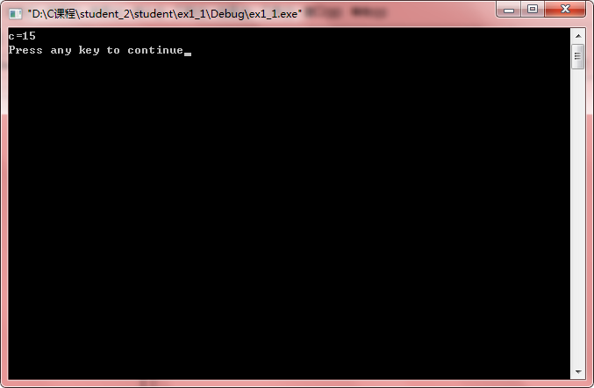

上机题2：程序动态调试方法。

1.单步执行程序

# include<iostream.h>

# include<math.h>

void main()

{

float a,b,c,s,area;

cin>>a>>b>>c;

s = (a + b + c)/2;

area = sqrt(s * (s-a) * (s-b)* (s-c));

cout<<"area="<<area<<endl;

}

调试输入数据：

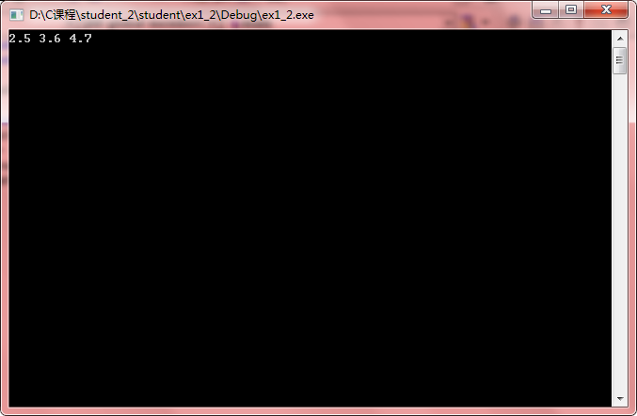调试完成后数据变化：

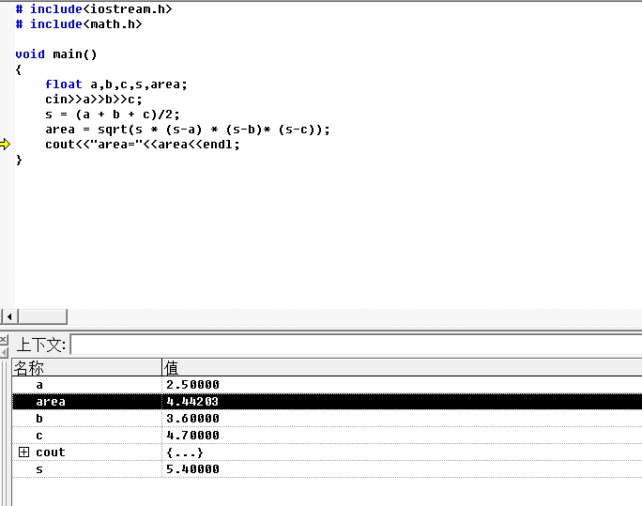2.设置断点执行程序

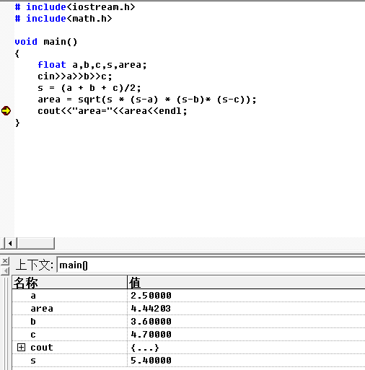

1. **小结**

在刚开始接触C语言时，熟记每个语句的格式与用法很重要，（如CIN，CIN>>A;键盘读入数据赋值给A;）编写程序过程中，习惯了使用中文输入法的我们在标点符号上面需要特别注意不能打成中文符号，不然编译会报错。

学会使用程序动态调试在纠错的过程中起着重要的作用，有时候程序特别长，如后面学到循环，一旦程序出错就会很难找到到底是哪里错误，通过动态调试，尤其是断点执行可快速定位错误位置。